要求：将答案写在答题纸上，空间不够请写在答题纸的背面，写在试卷上或草纸上无效，交卷时将试卷和答题纸分开交。
一、单项选择题（每题3分，共12分）
1.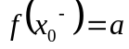且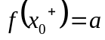是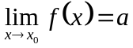的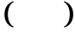条件.
(A)充分但不必要； | (B)必要但不充分；
(C)充分必要； | (D)既不充分也不必要；
2.已知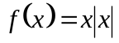，则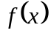在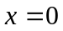处.
(A)连续但不可导； | (B)不连续但可导；
(C)连续且可导； | (D)既不连续也不可导；
3.当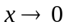时，是等价无穷小.
(A)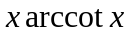和； | (B)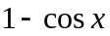和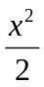；
(C)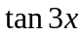和； | (D)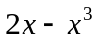和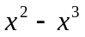；
4.已知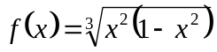，适合罗尔定理的区间是.
(A)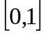； | (B)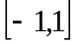；
(C)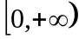； | (D)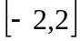；
二、填空题（每题3分，共12分）
1.设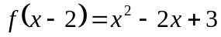，则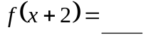.
2.函数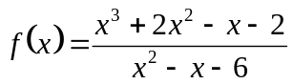的可去间断点是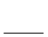.
3. 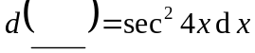.
4.已知函数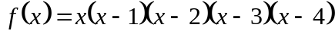，则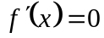有个实根.
三、求下列极限（每题5分，共20分）
1.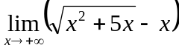； 2.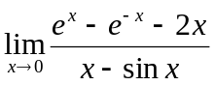； 3.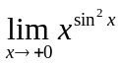；
4.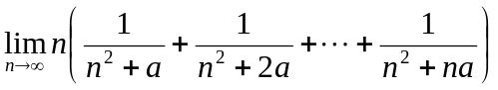，（其中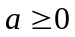为常数）；
四、求导数（每题5分，共20分）
1.已知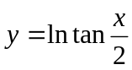，求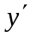.
2.已知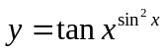，求.
3.设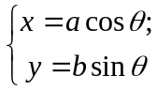确定了函数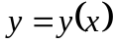，其中为常数，求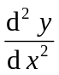.
4.已知函数可导，函数由方程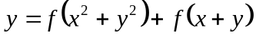确定，且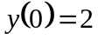，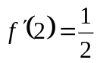，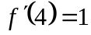，求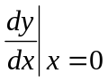.
五、（7分）已知一条曲线的参数方程为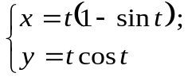，求曲线上对应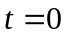处的切线方程.
六、（8分）已知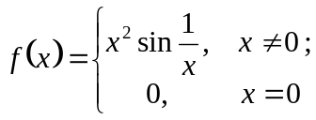，求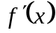并讨论在的连续性.
七、（7分）设在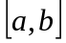上连续，且的值域也是，证明存在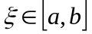，使得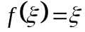.
八、（8分）设在实数范围内有二阶导数，且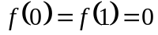，证明存在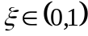，使得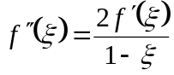.
九、（6分）密度大的陨星进入大气层时，当它离地心距离为时，其速度与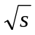成反比，证明陨星的加速度与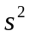成反比.
一、（12分）
二、（12分）
三、求下列极限（每题5分，共20分）
1.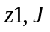  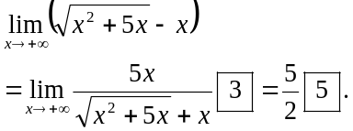 | 2.  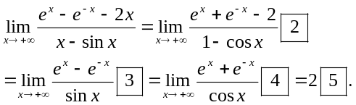
3.  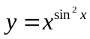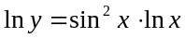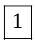  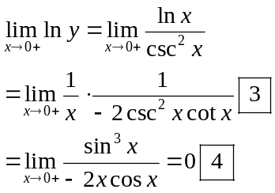  所以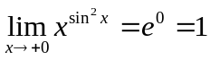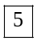 | 4.  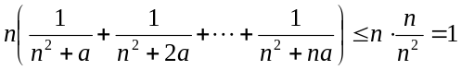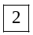  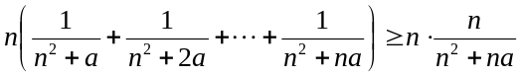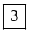  因为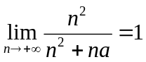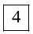  所以由夹逼定理，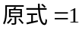.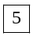
四、求导数（每题5分，共20分）
1.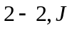  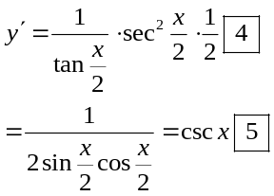 | 2.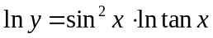 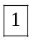求导得  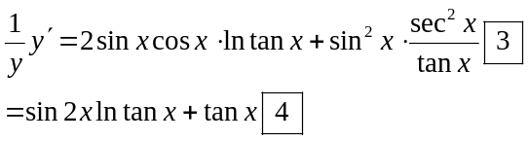  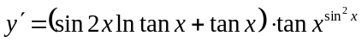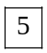
3.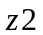 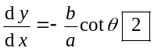  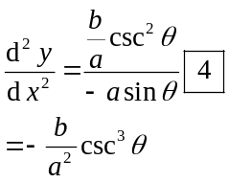 | 4.对方程求导得  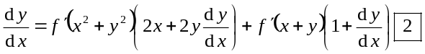  令，再由已知条件代入上式得  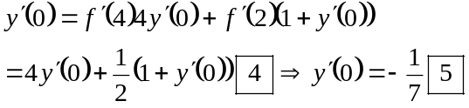
五、（7分）对应的点为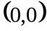，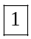  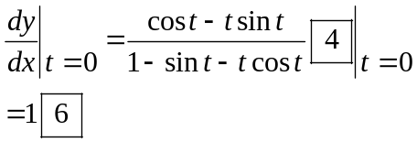，  所以所求的切线方程为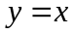.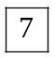 |  | 六、（8分）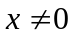时  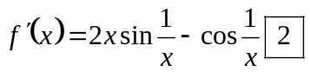  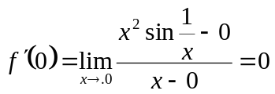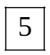  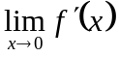不存在  故在处不连续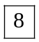
七、（7分）记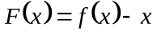，则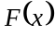  在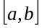上连续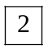，如果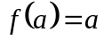或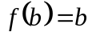，则结论显然成立。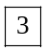反之有  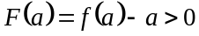，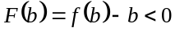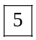  根据零点存在定理，存在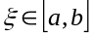，使得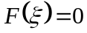，即. |  | 八、（8分）设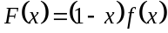  则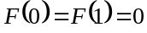，由罗尔定理，存在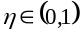使得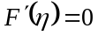；又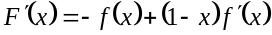，由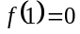得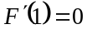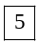，在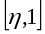上使用罗尔定理，得存在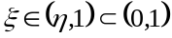，使得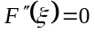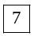；即  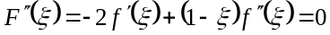.
九、（6分）(同济第六版高阶导数书后习题)
由题意可得，陨星的速度与其和地心距离的关系为 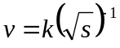
所以陨星的加速度
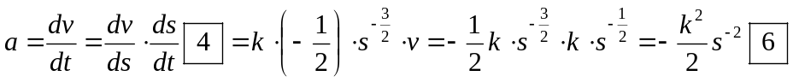
即陨星的加速度与成反比.

